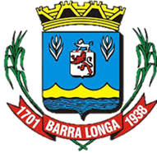
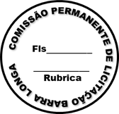
PREFEITURA MUNICIPAL DE BARRA LONGA
CNPJ 18.316.182/0001-70
Rua Matias Barbosa, 40, Centro - Barra Longa/MG, CEP 35.447-000
Tel.: (31)3877-5282 e-mail: licitacao@barralonga.mg.gov.br

EXTRATO DE RATIFICAÇÃO

PROCESSO LICITATÓRIO Nº 014/2025
DISPENSA Nº 008/2025
PROCESSO LICITATÓRIO Nº 014/2025 – DISPENSA Nº 008/2025. CONTRATANTE: Prefeitura Municipal de Barra Longa, CNPJ 18.316.182/0001-70. CONTRATADO: DEC SOLUÇÕES DIGITAIS LTDA., CNPJ: 17.740.208/0001-40;
OBJETO: Contratação de empresa especializada na prestação de serviços para hospedagem, atualização e suporte do site institucional de endereço eletrônico da Prefeitura Municipal de Barra Longa/MG. Valor contratual de R$ 708,00 (setecentos e oito reais); Termo de Ratificação: 26/03/2025. Barra Longa/MG, 26 de março de 2025. Elson Aparecido de Oliveira- Prefeito Municipal.

